Nom ______________________________________

Classe _________________ Date __________

Klas 4-6 |  | Grieks |  | Duur: 1 à 2 lesuren

Dag van de Franse taal

De Griekse mythologie heeft veel invloed gehad op de kunst en literatuur in latere tijden. Ook Franse schrijvers hebben zich hierdoor laten inspireren. In deze lesbrief staat het toneelstuk Électre (1937) van de Franse schrijver Jean Giraudoux centraal. Zijn inspiratie voor dit stuk ontleende hij aan de Griekse mythe over Elektra en Orestes. Deze lesbrief bestaat uit drie etappes: een inleidende opdracht over de Griekse mythe en over Giraudoux, een passage uit het Franse toneelstuk en een creatieve opdracht over toneelbewerking.

Bonne chance!

Étape 1 (introductie)

A De Griekse mythe van Orestes en Elektra vormt de basis voor de tragedie Électre van Giraudoux. Deze opdracht gaat over de Griekse mythe.

1 Zoek op internet een samenvatting van de mythe van Orestes en Elektra.
Beschrijf kort de rol van de belangrijkste personages in het verhaal:

Agamemnon
Aigisthos (Aegisthus)
Klytaimnestra (Clytaemnestra)
Elektra (Electra)
Orestes
De Furiën/Erinyen

2 Onderstaande vaasschilderingen tonen scènes uit het verhaal van Orestes en Elektra. Beschrijf ze beide in één zin.

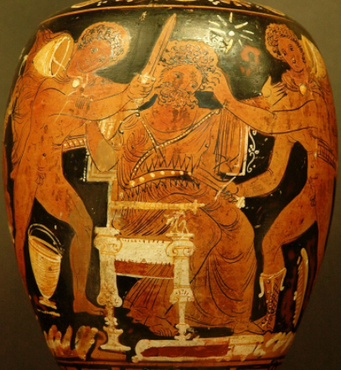
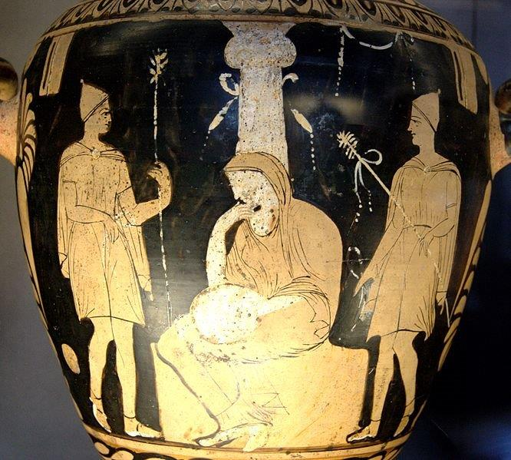

(© Marie-Lan Nguyen / Wikimedia Commons) (© Marie-Lan Nguyen / Wikimedia Commons)
__________________________________ _______________________
________________________________________________________________

3 Hoe heten de drie Griekse tragedieschrijvers die over Elektra en Orestes hebben geschreven?
________________________________________________________________

B Giraudoux’ levensloop heeft zijn literaire werken beïnvloed, zo ook zijn toneelstuk Électre. Lees de biografische informatie en beantwoord de vraag:

Jean Giraudoux
Giraudoux werd geboren in Bellac in 1882. Als kleine jongen viel hij op door zijn intelligentie. Op zijn elfde kreeg hij een talentenbeurs, waarmee hij het gymnasium in Châteauroux bezocht. Hij volgde daarna opleidingen op verschillende instituten en vervulde zijn militaire dienstplicht. Op het Lycée Lakanal in Sceaux inspireerde zijn docent Duits hem om in München Germanistiek te gaan studeren. Na zijn studie deed Giraudoux examen voor de agrégation, waarmee hij docent Duits kon worden. Tot zijn grote teleurstelling slaagde hij hier niet voor. Hij kreeg de kans om Frans te doceren op de Universiteit van Harvard in de Verenigde Staten, maar keerde een jaar later terug naar Frankrijk om voor het ministerie van Buitenlandse Zaken te werken. Als diplomaat reisde hij vaak naar het buitenland om consulaten en ambassades te inspecteren. Giraudoux overleed in 1944, officieel aan voedselvergiftiging, maar waarschijnlijk aan een infectie van de alvleesklier.
Naast zijn werk als docent en diplomaat schreef Giraudoux romans, korte verhalen en toneelstukken. Hij wordt beschouwd als een van de belangrijkste Franse schrijvers van het interbellum. Zijn inspiratie ontleende hij aan de Germaanse en klassieke mythologie, de Bijbel en het saaie leven van ambtenaren in de provincie. Belangrijke thema’s in zijn werk zijn man-vrouw relaties, oorlog en zinloze vijandigheid tussen volken. Veel van zijn personages streven idealen na, die uiteindelijk onbereikbaar blijken.

1 Welke aspecten van de biografie van Giraudoux hebben de volgende thema’s waarschijnlijk beïnvloed?
Germaanse mythologie
klassieke mythologie
oorlog en vijandigheid tussen volken
leven van ambtenaren in de provincie
onbereikbare idealen

Étape 2 (een scène uit een tragedie lezen)

A Aan het einde van deze lesbrief staat een scène uit Giraudoux’ Électre in vertaling afgedrukt. Lees eerst de volgende inleiding, lees dan de scène aan het einde van de lesbrief en beantwoord de vragen:

Inleiding
Deze scène speelt zich af in het paleis van Argos (Mykene). Orestes is teruggekeerd naar zijn moederstad en heeft aan Elektra zijn identiteit onthuld. Aigisthos en Klytaimnestra weten hier niets van. Aigisthos wil dat Elektra het paleis verlaat - uit angst voor wraak - en huwt haar daarom uit aan een tuinman. Elektra en Orestes, die zich als gast voordoet, doen echter alsof ze verliefd zijn geworden en met elkaar willen trouwen. Klytaimnestra komt kijken wie de nieuwe geliefde van haar dochter is.
In het paleis bevindt zich ook een bedelaar, een raadselachtig personage dat commentaar geeft op de gebeurtenissen. Aigisthos heeft hem binnen gelaten, omdat het gerucht gaat dat hij een god in vermomming is.

1 Waaraan kun je zien dat deze passage niet uit geen roman, maar uit een
toneeltekst komt? Noteer twee aanwijzingen.
________________________________________________________________

2 Je wilde … kuisheid. (r. 12-15)
a Elektra beledigt haar moeder hier enorm. Leg dat uit.
________________________________________________________________
b Hoe reageert Klytaimnestra op Elektra’s belediging?
________________________________________________________________

3 Groot nieuws … richting Argos. (r. 28-29). Dit is een typisch geval van dramatische ironie. Zoek indien nodig op wat dat is en leg uit waarom deze passage er een voorbeeld van is.
________________________________________________________________
________________________________________________________________

4 Waarom werkt het daadkrachtige handelen van Aigisthos in het voordeel van Elektra en Orestes?
________________________________________________________________
________________________________________________________________
________________________________________________________________

5 Bij Giraudoux zijn man-vrouw relaties een belangrijk thema (zie Étape 1). Hij keert in deze scène de gebruikelijke verhoudingen om: Orestes is terughoudend en Elektra is assertief. Geef hiervan een voorbeeld.
________________________________________________________________
________________________________________________________________

6 De tuinman is Giraudoux’ versie van een personage uit de tragedie
Elektra van Euripides. Zoek een samenvatting van deze tragedie op om te ontdekken om welk personage het gaat. Wat is de overeenkomst?
________________________________________________________________
________________________________________________________________

Étape 3 (een tragediescène schrijven)

A Giraudoux bewerkte de Griekse mythe van Orestes en Elektra tot een toneelstuk, waarin hij eigentijdse politieke en sociale onderwerpen aan de orde stelde, zoals de dreigende oorlog en veranderende man-vrouwrelaties. Hij situeerde het verhaal in een 20e-eeuws burgerlijk milieu en gebruikte hedendaagse, soms zelfs vulgaire taal, zodat het verhaal een minder verheven karakter kreeg.
Discussieer samen met een klasgenoot over de aspecten van de mythe die nog relevant kunnen zijn voor een hedendaags publiek en bedenk een nieuwe toneelscène rond de personages Orestes en Elektra. Schrijf niet meteen de hele toneeltekst uit, maar geef een globale beschrijving van de scène. Daarin komen de volgende aspecten aan de orde:

- Gebeurtenissen: wat is het beginpunt, eindpunt en het verloop van de scène?
- Personages: wie komen in de scène voor? Zijn het alleen bestaande mythologische figuren of ook zelfbedachte personages?
- Karakterisering: welke eigenschappen hebben de personages?
- Attributen en kostuums: hoe zien de personages eruit? Hoe passen de attributen en het kostuum bij het karakter van de personages?
- Ruimte: in welke fictieve ruimte vindt de scène plaats en waarom? Hoe gebruik je het toneel? Bewegen de personages door de ruimte of staan ze stil?
- Actualisering: welk eigentijdse probleem of situatie wordt in jouw scène aan de orde gesteld? Op welke manier?
- Muziek (optioneel): welke muziek gebruik je en welke functie heeft die in je stuk? Op welk moment start de muziek?

B Schrijf nu op basis van je beschrijving een toneeltekst van 300-400 woorden. Houd rekening met de volgende zaken:

- Het karakter van een personage blijkt onder andere uit wat hij/zij zegt, maar ook uit hoe hij/zij dat zegt (toonhoogte, intonatie, snelheid van spreken, mimiek, interactie, beweging).
- Verwijs in je toneeltekst naar de fictieve ruimte en eventueel naar de kostuums en attributen.
- Zorg voor regieaanwijzingen in je stuk. In Giraudoux’ tekst zijn dat de cursieve passages.
- Zorg voor duidelijkheid. Anderen moeten op basis van je beschrijving en je toneeltekst de scène kunnen uitvoeren.

Voer de scène eventueel op met een paar klasgenoten.

Einde van de lesbrief

Bijlage: Tekstfragment uit Giraudoux, Électre.

5  10  15  20  25  30  35  40  45  50  55 | KLYTAIMNESTRA. – Elektra ?  ELEKTRA. – Ja, moeder?  KLYTAIMNESTRA. – Wie is die man?  ELEKTRA. – Raad eens.  KLYTAIMNESTRA. – Laat me zijn gezicht zien.  ELEKTRA. – Als je het van afstand niet ziet, zie je het nog minder van dichtbij.  KLYTAIMNESTRA. – Elektra, laten we de strijdbijl begraven. Als je echt met die man wilt trouwen, accepteer ik dat. Waarom lach je? Was ik niet degene die wilde dat je zou trouwen?  ELEKTRA. – Helemaal niet. Je wilde dat ik een vrouw zou zijn.  KLYTAIMNESTRA. – Wat is het verschil?  ELEKTRA. – Je wilde dat ik aan jouw kant zou staan. Je wilde niet steeds geconfronteerd worden met het gezicht van je ergste vijand.  KLYTAIMNESTRA. – Dat van mijn dochter?  ELEKTRA. – Dat van de kuisheid.  ORESTE. – Elektra…  ELEKTRA. – Laat me… Laat me… Ik heb mijn keuze gemaakt.  KLYTAIMNESTRA. – Kuisheid! Die meid die door verlangen gekweld wordt praat ons van kuisheid. Die meid die, al op tweejarige leeftijd, geen jongen kon zien zonder te blozen. Als je het zo nodig wilt weten: je hebt Orestes uit mijn armen verdreven omdat jij hem zelf wilde kussen!  ELEKTRA. – Dan had ik dus gelijk. Dus ik ben er trots op, zoals je ziet. Het was de moeite waard.  Trompetgeschal. Rumoer. Mensen voor het raam. Aigisthos buigt zich over de rand van een galerij.  AIGISTHOS. – Bent u daar. koningin?  DE BEDELAAR. – Ja, ze is er.  AIGISTHOS. – Groot nieuws, koningin. Orestes was niet dood. Hij is ontkomen. Hij reist richting Argos.  KLYTAIMNESTRA. – Orestes!  AIGISTHOS. – Ik stuur mijn betrouwbaarste mannen die kant op. Ik zet iedereen die mij loyaal is rond de muren van het paleis… Zegt u niets?  KLYTAIMNESTRA. – Komt Orestes terug?  AIGISTHOS. – Hij komt de troon van zijn vader opeisen, om te voorkomen dat ik regent ben en dat u koningin bent… Zijn mannen reizen rond en bereiden een opstand voor. Wees gerust. Ik zal de orde herstellen… Wie is daar beneden, bij u?  KLYTAIMNESTRA. – Elektra.  AIGISTHOS. – Met haar tuinman?  DE BEDELAAR. – Met haar tuinman.  AIGISTHOS. – U probeert ze niet meer uit elkaar te drijven, denk ik? Ziet u wel dat mijn angsten terecht waren! Bent u nu akkoord?  KLYTAIMNESTRA. – Nee. Ik probeer het niet.  AIGISTHOS. – Ze mogen het paleis niet verlaten. Ik heb opdracht gegeven de deuren dicht te houden totdat de soldaten terug zijn… Vooral voor hen… Hoor je me, tuinman?  ELEKTRA. – We zullen binnen blijven.  AIGISTHOS. – U, koningin, kom naar boven. Ga naar uw kamer. Het is al laat en de raad vergadert bij het ochtendgloren… Ik wens u goede nacht.  ELEKTRA. – Dank, Aigisthos.  AIGISTHOS. – Ik praat tegen de koningin, Elektra. Dit is geen moment om grappen te maken. Kom naar boven, koningin!  KLYTAIMNESTRA. – Tot ziens, Elektra.  ELEKTRA. – Tot ziens, moeder.  Ze gaat weg, en keert zich om.  KLYTAIMNESTRA. – Tot ziens, echtgenoot van mijn dochter.  Ze loopt langzaam de trap op.  DE BEDELAAR. – Wat je al niet meemaakt in families! Je ziet de gekste dingen!  ELEKTRA. – Wie zei dat?  DE BEDELAAR. – Niemand! Niemand zei iets. U denkt toch niet dat iemand op zo’n moment iets zal zeggen?

